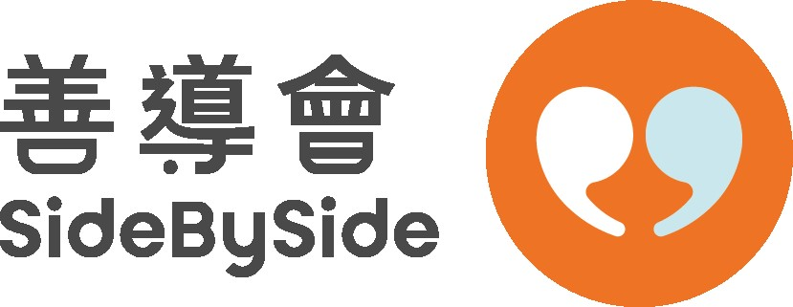
S69
社會康復及支援綜合服務中心（轉介表Referral Form）
請把已填妥之轉介表格電郵或傳真到所屬中心，職員將於五個工作天內與你聯絡，轉介申請結果將於三十天內以電郵形式通知。 Please email or fax the completed referral form to respective center. Ourstaff will contact you within five working days while the referral application result will be notified byemail within 30 days
致：香港社會康復及支援綜合服務中心 經理 日期 / Date：
To: Manager of HKISC
請 ☑ 選擇以下中心作轉介： (Please indicate as ☑ for unit refer to: )
單位/查詢電話 Unit | 電話 Tel. / 傳真Fax | 電郵Email
九龍西Kowloon West
□九龍西社會康復及支援綜合服務中心  KWISC |  2779 5003   2788 4673 | m_kwisc@sidebyside.org.hk
九龍東 Kowloon East
□九龍東社會康復及支援綜合服務中心  KEISC |  2352 3398   2321 7900 | m_keisc@sidebyside.org.hk
新界 New Territories
□新界社會康復及支援綜合服務中心  NTISC  □建康滙 (新界西 N.T. West)  Kin Sang Revival Hub |  2456 9239   2456 9660 | m_ntisc@ sidebyside.org.hk
□新界社會康復及支援綜合服務中心  NTISC  □埔康滙 (新界東 N.T. East)  Tai Po Revival Hub |  2652 9009   2650 3003 | m_ntisc@ sidebyside.org.hk
港島及離島 HK Island and Lantau
□香港社會康復及支援綜合服務中心HKISC |  2866 7867   2865 6448 | m_hkisc@sidebyside.org.hk

轉介人：  Name of Referrer: |  | 轉介單位：  Referring Unit:
電話號碼：  Telephone no.: |  | 傳真號碼/電郵：  Fax no./Email:

個案資料 Case Particulars
個案姓名Name of client: |  | 性別/年齡Sex/Age:
身份證號碼：  ID No.: |  | 在囚編號（如有）：  Prisoner No.(if any):
地址  Address: |  | 電話號碼  Telephone No.:
最近案件  Latest Offence: |  | 最近刑釋日期  Date of last discharge:
正接受其他機構服務Known to other services or agency:
重要聯絡人：
Significant Others:
 | 姓名 Name | 關係Relationship | 電話號碼 Tel No.

簡述個案情況 Brief Information of Client
申請服務 Service Request
⃞ 短期租金津貼Short-term Rental Allowance ⃞ 宿舍服務Hostel Service ⃞ 臨床心理學家服務 CP Service
⃞ 及時雨基金Rainbow Fund ⃞ 經濟援助Financial Assistance ⃞ 輔導服務Counselling
⃞ 慈心計劃Metta Scheme ⃞ 就業支援Employment Support ⃞ 社區連繫 Community Connection
⃞ 健康評估及測試 Health Screening and Test ⃞ 其他Others____________
特別備註 Special Remarks
簽署Signature: ______________________ 日期Date: ____________________
回條 Reply Slip
致：  To: | 轉介人Name of Referrer (轉介單位Referring Unit) | 由：  From: | ( )社會康復及支援綜合服務中心經理  Manager of ( ) ISC
個案交由 ______________ (社工)跟進  未有開案跟進。This case is not opened.
The client is passed to __________ 原因 Reason:
(SW) for follow up.
日期Date: ____________________

